たきかわスカイパーク様にてPowerFlarm flexを実際に利用しているパイロットの皆様にインタビューさせていただきました。
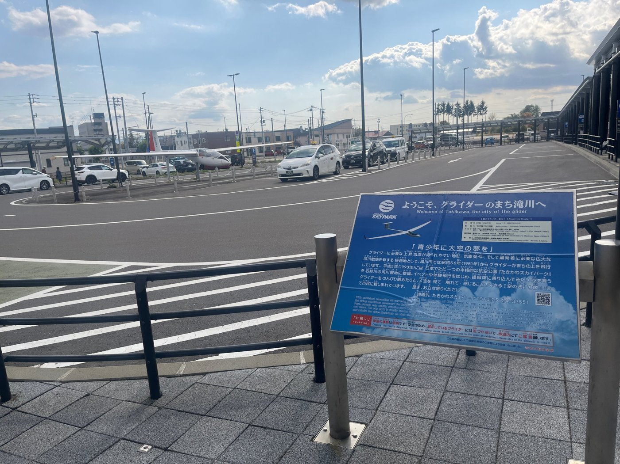
滝川駅ロータリーの案内看板
北海道・滝川市は「グライダーのまち」です。1981年（昭和56年）からグライダーがまちの上空を飛び、1993年（平成5年）には本格的な航空公園「たきかわスカイパーク」が整備されました。河川敷に広がる広大な離着陸場は、上昇気流が得られやすい地形と気象条件に恵まれ、今も多くの人がここで空を楽しんでいます。
2026年10月、たきかわスカイパーク様で、小型機向け空中衝突警報システム「PowerFlarm flex」を利用しているパイロットの方々にお話を伺いました。
PowerFLARM Flexは、自機と他機の予測飛行軌跡を比較し、衝突の可能性のある場合にのみ警告を発するという独自のアルゴリズムを持っています。
既に高い信頼性が評価され、ヨーロッパ、オーストラリア、南アフリカなど世界各地で急速に普及し、現在では世界で8万5000機以上の有人航空機に装備されています。フランスでは一部の航空機で搭載が法的義務化され、ドイツ、スイスでは滑空機（グライダー）のほぼ100%が搭載済みとなっている製品です。
2026年8月、日本向けPowerFlarm flexが正式にリリースされました。すでに日本全国の100機以上のグライダーに搭載されており、たきかわスカイパーク様でも、グライダーパイロットの安全性向上を目的として導入いただいています。

たきかわスカイパーク様の様子
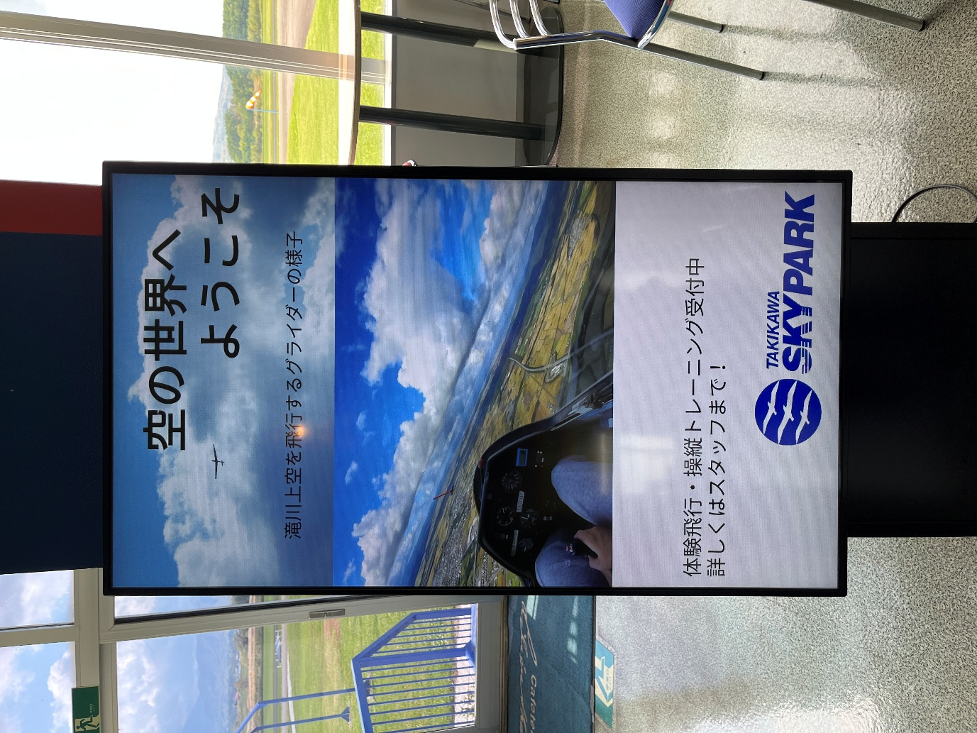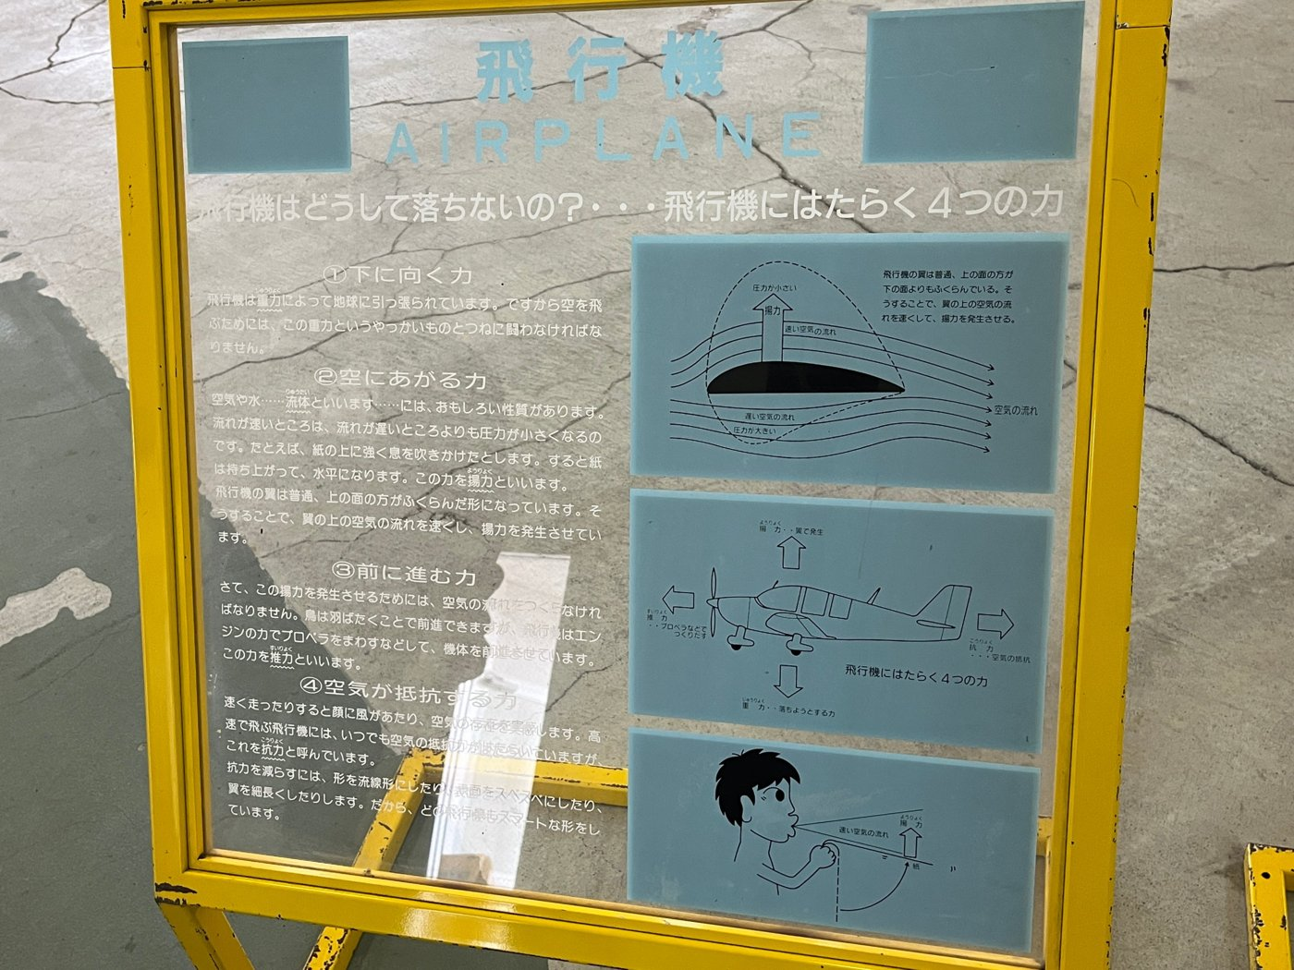
たきかわスカイパーク様内の展示パネル「飛行機はどうして落ちないの？」

機体の位置が「一目瞭然」に
PowerFlarm flexは、周囲の機体の位置を画面に表示し、接近を知らせる機器です。社会人パイロットのAさんは、この機器の効果をこう語ります。
「他の機体の場所が一目瞭然になるのはグライダーでは画期的です。もちろん、無線で位置を知らせ合うのは必須ですが、同じ高度を飛ぶときには安全上PowerFlarm flexが必須だと感じます。
もうPowerFlarm flexは手放せません。例えるなら、一度クーラーを設置した人が扇風機で夏を過ごせないのと同じです（笑）」

機器に頼りすぎない「見張り」「聴き張り」
今回インタビューに応じてくださった大学で航空部に所属するパイロットのBさんからは、このようなコメントをいただきました。
「PowerFlarm flexに頼りすぎず、見張りと聴き張りをしっかり行うことが大切です。ただ、PowerFlarm flexを使うようになってから、やみくもに空を探す時間は減りました。
フライトの際、条件の良い同じ雲の下には、グライダーが3、4機集まることがあります。無線で機体名を呼び、旋回を伝え合いますが、PowerFlarm flexがないと、『どの機体が旋回しているのか』を目で探すところから始まることも少なくないです。PowerFlarm flexがあれば、確かめるべき機体の見当がつくので、今の状況をつかみやすくなります。」

取り付けは「固定」と「設置位置」が肝心
今回のインタビューでは、実際にPowerFLARM Flexがグライダーに取り付けられている様子を確認し、設置方法についても詳しくお話を伺うことができました。
PowerFLARM Flexは、電池を含めても約225gと軽量なため、グライダーへの設置は容易です。2026年10月時点では、導入から間もないこともあり、最適な設置位置を見極めるための仮設置として、耐震ジェルを使用してグレアシールド上面に取り付けている方が多く見られました。フライトのたびに耐震ジェルの接着面の油分を取り除き、水洗いしてから機器を中央に置くことで、仮設置であっても十分な固定力を確保できていました。
本設置の方法としては、ベルクロ（マジックテープ）で固定する方法や、RAMマウントを使用する方法などが検討されていました。
また、PowerFLARM Flexは、設置位置によって受信範囲（カバレッジエリア）が大きく変わります。そのため、レンジアナライザーで受信状況を確認しながら、最適な設置位置を探っている利用者の方もいらっしゃいました。
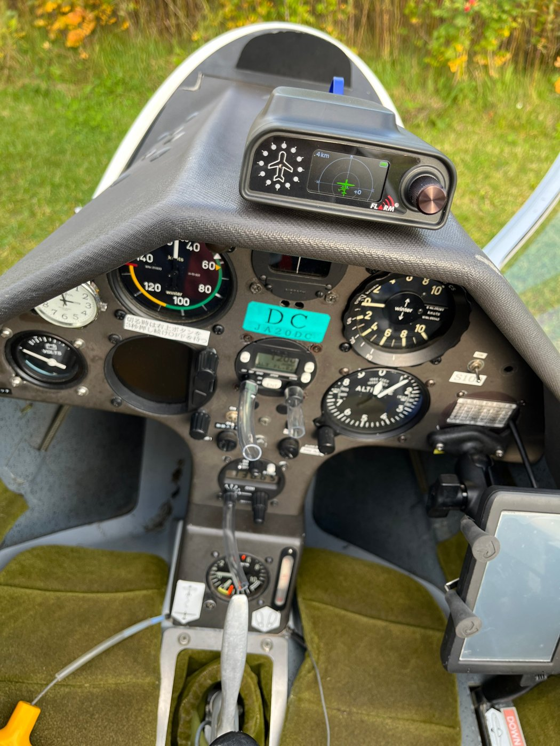
グライダーのグレアシールド上面に設置されているPowerFlarm flex
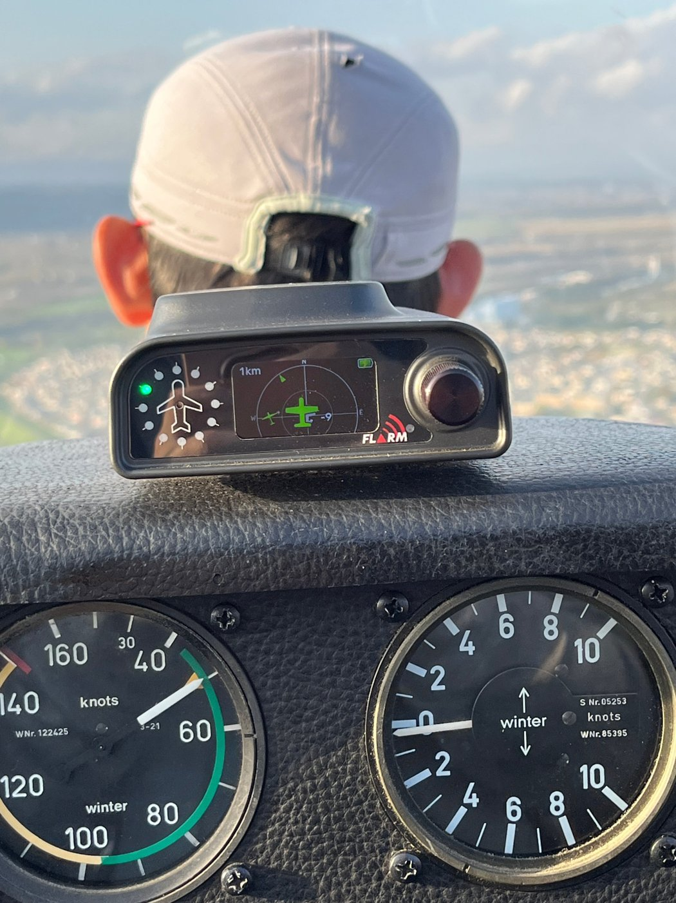
フライト中の実際のPowerFlarm flexの画面

運用のルール
たきかわスカイパーク様では、フライト終了後にPowerFLARM Flexを充電し、次に利用する方がすぐに使えるよう、共用の保管箱に戻す運用をされていました。

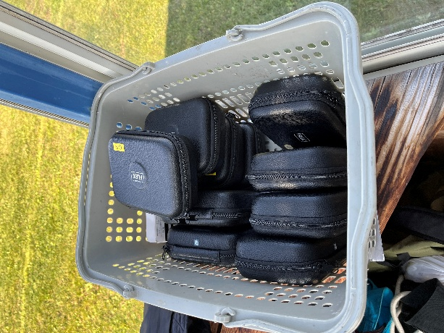
たきかわスカイパーク様で一括管理されているPowerFlarm flex

空の安全は「機器」と「人」の両輪で
PowerFLARM Flexは、パイロットの空間認識を助け、安全な飛行を支える心強い味方です。しかし、最終的に重要なのは、自らの目と耳で周囲の状況を確認する習慣を忘れないことです。
機器を適切に設置し、その機能を正しく活用する。そして、目視による見張りと無線交信による情報確認を怠らない。そうした一つひとつの積み重ねが空の安全を守ることにつながります。
最後に、今回のインタビューにご協力いただいた皆様、ならびに、たきかわスカイパーク様に心より御礼申し上げます。

